Introducción de la tarea
CONTEXTO DE LA TAREA
Se requieren enlaces troncales para transmitir información de VLAN entre switches. Un puerto de un switch es un puerto de acceso o un puerto de enlace troncal. Los puertos de acceso transportan el tráfico de una VLAN específica asignada al puerto. Un puerto de enlace troncal pertenece a todas las VLAN de manera predeterminada; por lo tanto, transporta el tráfico para todas las VLAN. Esta actividad se centra en la creación de puertos de enlace troncal y en la asignación a una VLAN nativa distinta a la predeterminada.

Para realizar esta tarea es aconsejable revisar los contenidos de la Unidad 5.
.

¿Qué debes hacer?
ENUNCIADO DE LA TAREA
Escenario de partida:

El alumno deberá crear en Packet Tracer la siguiente topología:
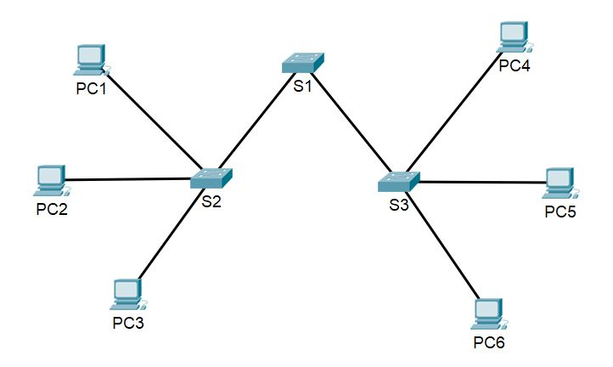
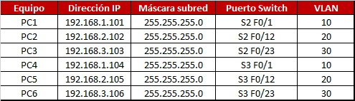

El alumno debe sustituir el nombre del dispositivo S1, S2 y S3 por [nombre_alumno]1, [nombre_alumno]2 y [nombre_alumno]3.
- Ejemplo: "Juan1", "Juan2" y "Juan3"

RA05_b: Se han implementado VLANs:
- Deberá crear las VLANs 10,20 y 30
- Deberá proporcionar un nombre a cada VLAN
  - VLAN 10: lan1
  - VLAN 20: lan2
  - VLAN 30: lan3
- Deberá crear una VLAN adicional (VLAN 99) para administración y configurarla como VLAN nativa de cada switch.
- Deberá configurar los enlaces de los switchs de acceso.
- Muestre las VLANs y los puertos asignados a ellas.
RA05_d: Se han configurado enlaces troncales:
- Deberá configurar los enlaces troncales para implementar las VLANs de la topología:
  - El Switch S2 conecta con g0/1 con la interfaz g0/1 de S1
  - El Switch S3 conecta con g0/1 con la interfaz g0/2 de S1
- Los puertos troncales deben pasar su VLAN nativa a la VLAN 99
- Los puertos troncales deben permitir las VLANs 10,20,30 y 99
RA05_e: Se ha utilizado un router para interconectar diversas VLANs.
- Añada a la red un nuevo dispositivo: router o switch multicapa y conéctalo al switch que une los dos switches (S1 en la imagen).
- Las IPs de este router en cada VLAN serán:
  - VLAN 10: 192.168.1.1/24
  - VLAN 20: 192.168.2.1/24
  - VLAN 30: 192.168.3.1/24
- Configure el enrutamiento entre el switch (S1) con este nuevo dispositivo, utilizando el método que estime más oportuno.
- Muestre el resultado de hacer un PING entre un equipo de la VLAN 10 y otro de la VLAN 20.
Pruebas de conexión y escenario planteado:
- Deberá mostrar la información de todas las VLAN en cada switch
- Deberá mostrar la información de todas las VLAN permitidas en cada enlace troncal.
- Deberá mostrar el correcto funcionamiento de la red realizando un PING de PC2 a PC5.
- Deberá mostrar el correcto funcionamiento del enrutamiento realizando un PING de PC1 a PC5.

¿Qué debes tener en cuenta para resolver la tarea?
CONSEJOS Y RECOMENDACIONES PARA REALIZAR LA TAREA.
Para realizar esta tarea es aconsejable seguir los siguientes pasos:
- Repasar el videoconcepto "Configuración de una VLAN".
- Repasar el videoconcepto "Configuración de enlaces troncales"
- Repasar el videoconcepto "Enlaces troncales".
- Repasar el ejercicio resuelto "Resolución de problemas de implementación de VLAN".
- Una vez visualizada la sesión online sobre creación de VLANs, puede iniciar la tarea.
- Una vez visualizada la sesión online sobre enlaces troncales, puede finalizar la tarea.

Ante cualquier duda, consulte con su docente.

